Городская Дума
г. Дзержинска
Р Е Ш Е Н И Е
от 7 сентября 2017 г. № 392

О внесении изменений в Правила
землепользования и застройки городского
округа город Дзержинск

В соответствии с Градостроительным кодексом Российской Федерации, Федеральным законом от 06.10.2003 №131-ФЗ «Об общих принципах организации местного самоуправления в Российской Федерации», Законом Нижегородской области от 23.12.2014 №197-З «О перераспределении отдельных полномочий между органами местного самоуправления муниципальных образований Нижегородской области и органами государственной власти Нижегородской области», Уставом городского округа город Дзержинск, с учетом протокола проведения публичных слушаний от 31.05.2017 №14-И и заключения о результатах публичных слушаний от 31 мая 2017 г. по проекту о внесении изменений в Правила землепользования и застройки городского округа город Дзержинск, городская Дума решила:

1.Внести в Правила землепользования и застройки городского округа город Дзержинск, утвержденные постановлением городской Думы от 23.06.2009 №481 (с изменениями: постановлениями городской Думы от 09.02.2010 №545; от 29.06.2010 №583; от 14.07.2010 №595; от 25.11.2010 №15; от 27.01.2011 №33; от 03.03.2011 №45; решениями городской Думы от 30.06.2011 №126, №127, №128; от 31.08.2011 №151; от 29.09.2011 №179, №180, №181, №182, №183, №184, №185, №186; от 27.10.2011 №201; от 31.01.2012 №241, №242, №243, №244; от 23.03.2012 №266, №267, №268; от 12.04.2012 №292, №293; от 28.05.2012 №333; от 27.09.2012 №408, №409, №410, №411, №412; от 22.11.2012 №443; от 23.11.2012 №454; от 31.01.2013 №479; от 30.05.2013 №569, №570, №571, №572; от 29.08.2013 №606, №607; от 28.11.2013 №657, №658, №659, №660; от 19.12.2013 №667, №668, №669; от 30.01.2014 №684; от 26.03.2014 №722; от 24.04.2014 №741, №742, №743; от 27.05.2014 №756, №764; от 24.10.2014 №811; от 25.11.2014 №835; от 24.12.2014 №852; приказами Департамента градостроительного развития территории Нижегородской области от 17.06.2015 №07-09/1; от 30.07.2015 №07-09/9, №07-09/10, №07-09/11, №07-09/12; от 11.11.2015 №07-09/21; от 15.03.2016 №07-09/9; от 04.04.2016 №07-09/14; от 25.04.2016 №07-09/24; от 10.06.2016 №07-09/37; от 23.09.2016 №07-09/100; от 05.10.2016 №07-09/103; от 14.11.2016 №07-09/113, №07-09/114; от 29.12.2016 №07-09/184; решениями городской Думы от 28.02.2017 №284; от 23.03.2017 №296, от 27.04.2017 №321, №322, №323, №324, №325, №326, №327, №328, от 23.05.2017 №350) следующие изменения:
1.1. В разделе III «Градостроительные регламенты»:
1.1.1. Статью 50 «Перечень территориальных зон, выделенных на схеме градостроительного зонирования территории города», в части 7 «Природно-рекреационные зоны» Перечня территориальных зон, выделенных на схеме градостроительного зонирования территории города (статья 42), в графе 1 после слов «Р-6» дополнить словами «Р-6П», в графе 2 после слов «Зона памятника природы, особо охраняемых природных территорий» дополнить словами «Зона памятника природы, особо охраняемых природных территорий проектная»;
1.1.2. Статью 57 «Градостроительные регламенты. Природно-рекреационные зоны» после градостроительного регламента территориальной зоны памятника природы, особо охраняемых природных территорий (Р-6) дополнить территориальной зоной «Р-6П. Зона памятника природы, особо охраняемых природных территорий проектная»:
Р-6П. Зона памятника природы, особо охраняемых природных территорий проектная
Зона памятника природы, особо охраняемых природных территорий проектная выделена для обеспечения правовых условий сохранения и использования земельных участков, имеющих особое природоохранное, научное, эстетическое, рекреационное, оздоровительное и иное особо ценное значение, а также для проектирования особо охраняемых природных территорий регионального и местного значения.
В соответствии с частью 6 статьи 36 Градостроительного кодекса РФ градостроительные регламенты не устанавливаются для земель особо охраняемых природных территорий, а их использование определяется уполномоченными федеральными органами исполнительной власти, уполномоченными органами исполнительной власти Нижегородской области или уполномоченными органами местного самоуправления в соответствии с федеральными законами.
Регулирование отношений в области организации, охраны и использования особо охраняемых природных территорий местного значения осуществляется в соответствии с Положением об особо охраняемых природных территориях местного значения, утвержденным решением городской Думы.
В состав зоны Р-6П включаются следующие объекты:
- памятники природы регионального значения, установленные органом исполнительной власти Нижегородской области, находящиеся в стадии проектирования и вновь выявленные уникальные природные объекты и территории Нижегородской области, подлежащие отнесению к природно-заповедному фонду:
«Дендропарк Дзержинского лесхоза»;
- охраняемые объекты природного комплекса населенных пунктов регионального значения, установленные органом исполнительной власти Нижегородской области, находящиеся в стадии проектирования и вновь выявленные уникальные природные объекты и территории Нижегородской области, подлежащие отнесению к природно-заповедному фонду:
«Сосновые леса природного комплекса г.Дзержинска»;
- особо охраняемые природные территории местного значения, создаваемые представительным органом городского округа город Дзержинск.
1.2. В статьях 42, 48, 49 изменить:
- частично территориальную зону Р-5 (зона природного ландшафта) в районе сельского поселка Дачный, севернее оздоровительного лагеря Чернореченского ОАО «Корунд», на зону Р-4 (зона учреждений отдыха),
- территориальную зону Р-5 (зона природного ландшафта) прибрежной зоны между сельскими поселками Дачный, Бабино, Юрьевец и рекой Окой, на зону Р-6П (зона памятника природы, особо охраняемых природных территорий проектная), согласно Приложению.
2. Рекомендовать администрации города:
1) разместить изменения в Правила землепользования и застройки городского округа город Дзержинск в Федеральной государственной информационной системе территориального планирования и на официальном сайте администрации города;
2) направить настоящее решение в уполномоченный орган регистрации прав в соответствии с требованиями статьи 32 Федерального закона Российской Федерации от 13.07.2015 №218-ФЗ «О государственной регистрации недвижимости».
3. Опубликовать настоящее решение в средствах массовой информации.
4. Настоящее решение вступает в силу после его официального опубликования.

5. Контроль за исполнением настоящего решения возложить на комитет городской Думы по строительству, архитектуре и землепользованию.

Глава города С.В.Попов

Приложение
к решению городской Думы
от 7 сентября 2017г. № 392

ФРАГМЕНТ КАРТЫ ПРЕДЛОЖЕНИЕ
градостроительного зонирования территории города по изменению:
из Правил землепользования и застройки - частично территориальной зоны Р-5 (зона природного
городского округа город Дзержинска ландшафта) в районе сельского поселка Дачный,
севернее оздоровительного лагеря Чернореченского
ОАО «Корунд», на зону Р-4 (зона учреждений отдыха);
- территориальной зоны Р-5 (зона природного ландшафта) прибрежной зоны между сельскими поселками Дачный, Бабино, Юрьевец и рекой Окой, на зону Р-6П (зона памятника природы, особо охраняемых природных территорий проектная)

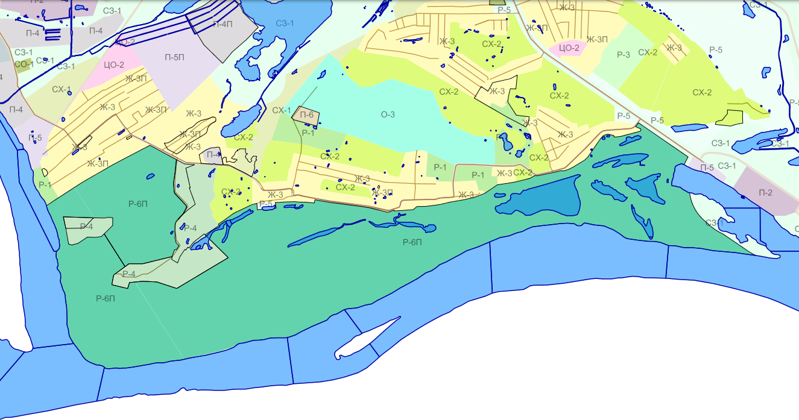
Р-2
Р-4
Р-5
Р-6П
Р-2
Р-4
Р-4
Р-4
Р-2
Р-2
Р-2
Р-2
Р-2
Р-2

(Приложение подготовлено в соответствии с утвержденным Генеральным планом городского округа город Дзержинск, на основании Приказа Департамента градостроительного развития территории Нижегородской области от 06.07.16 №07-09/46)

Начальник УАГ А.И. Дементьев

